Kompakt ydelse
B&R forenkler udviklingen af modulære maskiner med kompakte remote-drev
B&R introducerer to helt nye, særdeles kompakte motormonterede drev. De to nye tilføjelser til ACOPOSmotor serien fremmer udviklingen af modulære anlæg og maskiner. De reducerer installationsomkostningerne og sparer skabsplads.

De nye enheder dækker et effektområde op til 0,35 kW, og den mindste version måler kun 60 mm x 90 mm (b x h). På trods af deres kompakte dimensioner har de et fuldt integreret servodrev, der gør det muligt, at styre sløjfer så hurtige som 50 µs. De fås både med med integreret gearkasse og bremse.
Serieforbindelse
Enhederne har to forbindelser til hybridkabler, så der kræves kun et enkelt kabel for at tilslutte til kontrolkabinettet. Hybridkablet transmitterer både strømforsyningen og POWERLINK kommunikationen. Yderligere ACOPOSmotor enheder tilføjes let via serieforbindelse. De unikke 300° drejelige forbindelser letter også installationen. Tiden og omkostningerne ved kabling reduceres markant.

De nye ACOPOSmotor varianter har et bredt spændingsområde fra 24 til 60 VDC. Takket være den lave spænding er det ikke nødvendigt med nogen særlig uddannelse for at udskifte enheder. Det er også muligt at føre regenerativ bremseenergi tilbage i DC-bussen. Hvilket kan reducere energiforbruget med op til 30%.
Integreret sikkerhed
STO sikkerhedsfunktion leveres som standard på motormonterede drev. Det styres via hybridkablet, så ingen ekstra ledninger er nødvendige. Tilgængelige encoder varianter: multi-turn, multi-turn med batteri og single-turn. ACOPOSmotor er designet til brug i barske miljøer. Det har IP65 beskyttelse og kræver hverken ventilatorer eller køleplader.

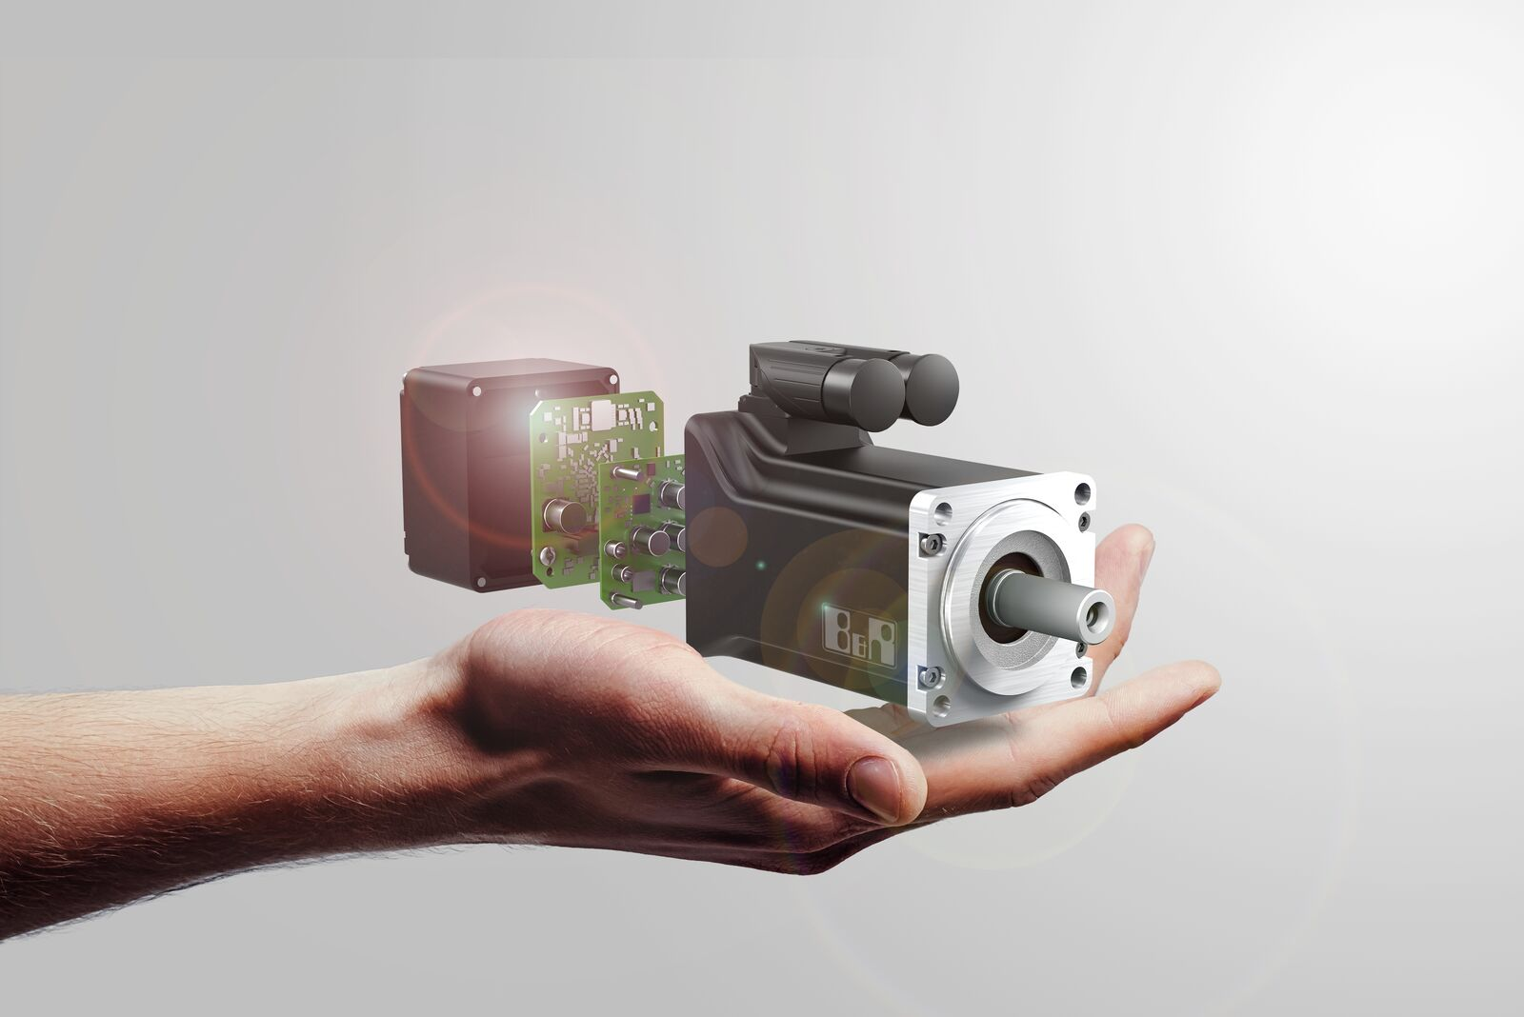
De kompakte motormonterede drev letter udviklingen af modulære anlæg og maskiner.

Om B&R Industrial Automation i Danmark
B&R i Danmark er et datterselskab af B&R Industrial Automation, som er en innovativ automationsvirksomhed med hovedkontor i Østrig og kontorer i hele verden. Den 6. juli 2017 blev B&R en selvstændig forretningsenhed i ABB Group. Som global markedsleder i industriel automatisering kombinerer B&R den nyeste teknologi med avanceret ingeniørarbejde for at forsyne kunder i stort set alle brancher med de mest optimale løsninger inden for automation og proceskontrol. Firmaets styrings- og drevløsninger samt industri PC’er og visualiseringssystemer sætter nye standarder inden for industriel automation. Med Industrial IoT kommunikationsstandarder som OPC UA, POWERLINK og openSAFETY såvel som den effektive software platform Automation Studio, skubber B&R konstant grænserne for hvad der er muligt inden for automatisering. Den nyskabende ånd og en klar forpligtelse af skabe simple processer sikrer B&R til at være på forkant med industriel automatisering og overstige kundernes forventninger.
Ved genoptryk af denne pressemeddelelse, venligst send en kopi til:
B&R Industrial Automation A/S
Marketingafdeling
Rolundvej 17-19
5260 Odense S
office.dk@br-automation.com

